МИНИСТЕРСТВО НАУКИ И ВЫСШЕГО ОБРАЗОВАНИЯ РФ

ФЕДЕРАЛЬНОЕ ГОСУДАРСТВЕННОЕ БЮДЖЕТНОЕ ОБРАЗОВАТЕЛЬНОЕ УЧРЕЖДЕНИЕ ВЫСШЕГО ОБРАЗОВАНИЯ «ЛИПЕЦКИЙ ГОСУДАРСТВЕННЫЙ ТЕХНИЧЕСКИЙ УНИВЕРСИТЕТ»

Факультет автоматизации и информатики

Кафедра автоматизированных систем управления

ЛАБОРАТОРНАЯ РАБОТА №6

по дисциплине

“Базы данных”

Студент АС-21-1 ____________________ Станиславчук С. М.

(подпись, дата)

Руководитель

Доцент ____________________ Алексеев В. А.

(подпись, дата)

Липецк 2023

Цель работы

Изучить возможности программирования серверной логики базы данных

с использованием триггеров и хранимых процедур. Получить практические

навыки программирования триггеров и хранимых процедур для выбранной СУБД.

Задание

Реализовать в БД триггеры для поддержки бизнес-логики

информационной системы (не менее 2-х). Реализовать хранимую процедуру для транзакции, разработанной в лабораторной работе #5. Проверить правильность работы созданных объектов БД.

По желанию могут быть реализованы также пользовательские (хранимые)

функции БД

Ход работы

Блок-схема транзакции для лр#5:

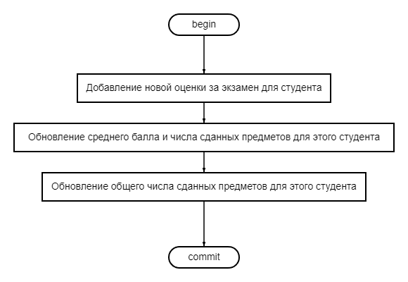

3.1 Занятость преподавателя

В одно и то же преподаватель не может вести более одной пары.

Триггер: при вставке записи в таблицу расписания (schedule), проверять, не накладываются ли новые данные на уже существующие по времени занятия для преподавателя.

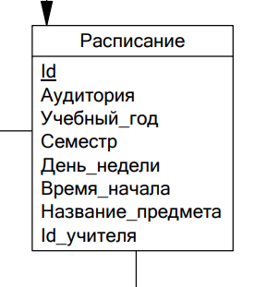

Триггер:

CREATE OR REPLACE FUNCTION check_schedule_conflict()

RETURNS TRIGGER AS $$

BEGIN

IF EXISTS (

SELECT 1

FROM schedule s

WHERE s.id_teacher = NEW.id_teacher

AND s.weekday_schedule = NEW.weekday_schedule

AND s.start_time_schedule = NEW.start_time_schedule

)

THEN

RAISE EXCEPTION 'Этот преподаватель занят в это время!';

END IF;

RETURN NEW;

END;

$$ LANGUAGE plpgsql;

CREATE OR REPLACE TRIGGER schedule_conflict_trigger

BEFORE INSERT OR UPDATE ON schedule

FOR EACH ROW EXECUTE FUNCTION check_schedule_conflict();

Теперь при попытке добавить в расписание запись о преподавателе, который уже ведет занятия в это время, вызовется эксепшен:

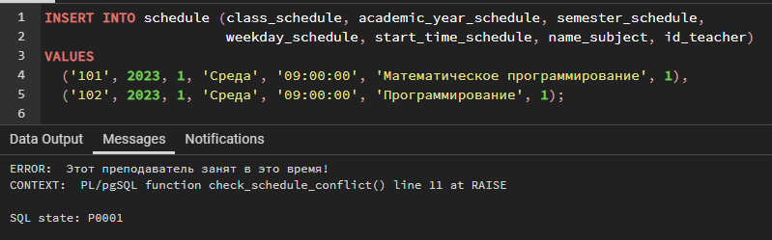

3.2 Средний балл студента

При каждой оценке, добавляемой в таблицу успеваемости (perfomance), автоматически пересчитывать средний балл студента.

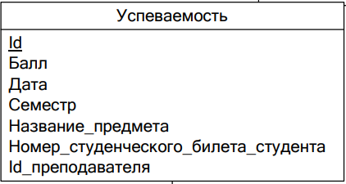

До SQL-запроса (обратите внимание на первую запись):

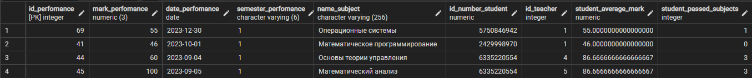

Триггер:

CREATE OR REPLACE FUNCTION update_student_average_mark() RETURNS TRIGGER AS $$

DECLARE

is_recursive_update BOOLEAN;

BEGIN

-- Проверяем, был ли триггер вызван ранее в рамках текущей транзакции

SELECT (pg_trigger_depth() > 1) INTO is_recursive_update;

-- Если это не рекурсивный вызов триггера, выполняем обновление

IF NOT is_recursive_update THEN

UPDATE perfomance

SET student_average_mark = (

SELECT AVG(mark_perfomance)

FROM perfomance p

WHERE p.id_number_student = NEW.id_number_student

)

WHERE perfomance.id_number_student = NEW.id_number_student;

END IF;

RETURN NEW;

END;

$$ LANGUAGE plpgsql;

CREATE OR REPLACE TRIGGER update_average_mark_trigger

AFTER INSERT OR UPDATE ON perfomance

FOR EACH ROW

EXECUTE FUNCTION update_student_average_mark();

После SQL-запроса (на обновление оценки с 55 до 85 баллов):

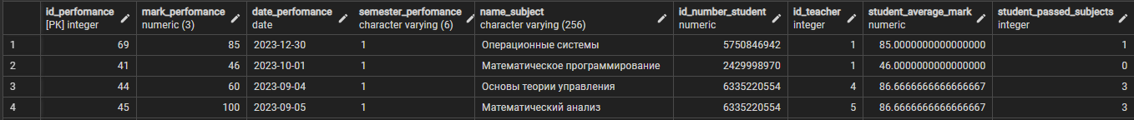

4. Хранимая процедура

Данная процедура используется для того, чтобы занести в БД запись о новой оценке студента. Благодаря чему, помимо добавления самой оценки, автоматически обновится еще и средний балл студента по этому предмету, а также общее число сданных предметов.

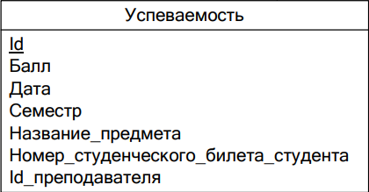

До:



CREATE OR REPLACE PROCEDURE update_student_performance(

IN p_id_number_student NUMERIC(10),

IN p_name_subject VARCHAR(256),

IN p_mark_perfomance NUMERIC,

IN p_semester_perfomance VARCHAR(6),

IN p_id_teacher INT

)

AS $$

BEGIN

-- 1. Добавление новой оценки за экзамен для студента

INSERT INTO perfomance (id_number_student, name_subject, mark_perfomance, date_perfomance, semester_perfomance, id_teacher)

VALUES (p_id_number_student, p_name_subject, p_mark_perfomance,

CURRENT_DATE, p_semester_perfomance, p_id_teacher);

-- 2. Обновление среднего балла для студента

UPDATE perfomance

SET

student_average_mark = (

SELECT AVG(mark_perfomance)

FROM perfomance p

WHERE p.id_number_student = p_id_number_student

AND p.name_subject = p_name_subject

),

student_passed_subjects = (

SELECT COUNT(DISTINCT name_subject)

FROM perfomance p

WHERE p.id_number_student = p_id_number_student

AND mark_perfomance >= 53

)

WHERE EXISTS (

SELECT 1

FROM perfomance p

WHERE p.id_number_student = p_id_number_student

AND p.name_subject = p_name_subject

AND p.mark_perfomance >= 53

);

END;

$$ LANGUAGE plpgsql;

== CALL update_student_performance(6906157794, 'Базы данных', 80, '1', 1); ==

После:



И еще одна оценка:

== CALL update_student_performance(6906157794, 'Базы данных', 90, '1', 2); ==

